Московский авиационный центр принял участие в Международной вертолетной выставке HeliRussia-2022

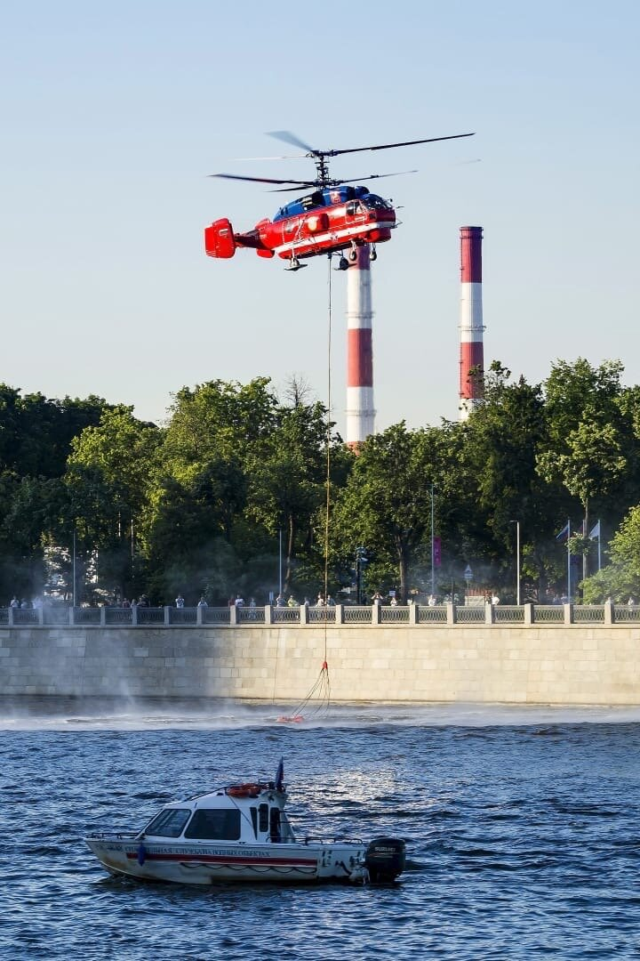

В деловой программе мероприятия приняли участие директор учреждения Кирилл Святенко, главный пилот-инспектор Виктор Калика и начальник аварийно-спасательного подразделения Александр Панормов.
Специалистов пригласили выступить модераторами и докладчиками на двух пресс-конференциях выставки — «Пожаротушение с применением авиации» и «Современные методики спасательных операций». Всего около 100 специалистов авиацентра столицы посетили 15 юбилейную международную выставку HeliRussia-2022.

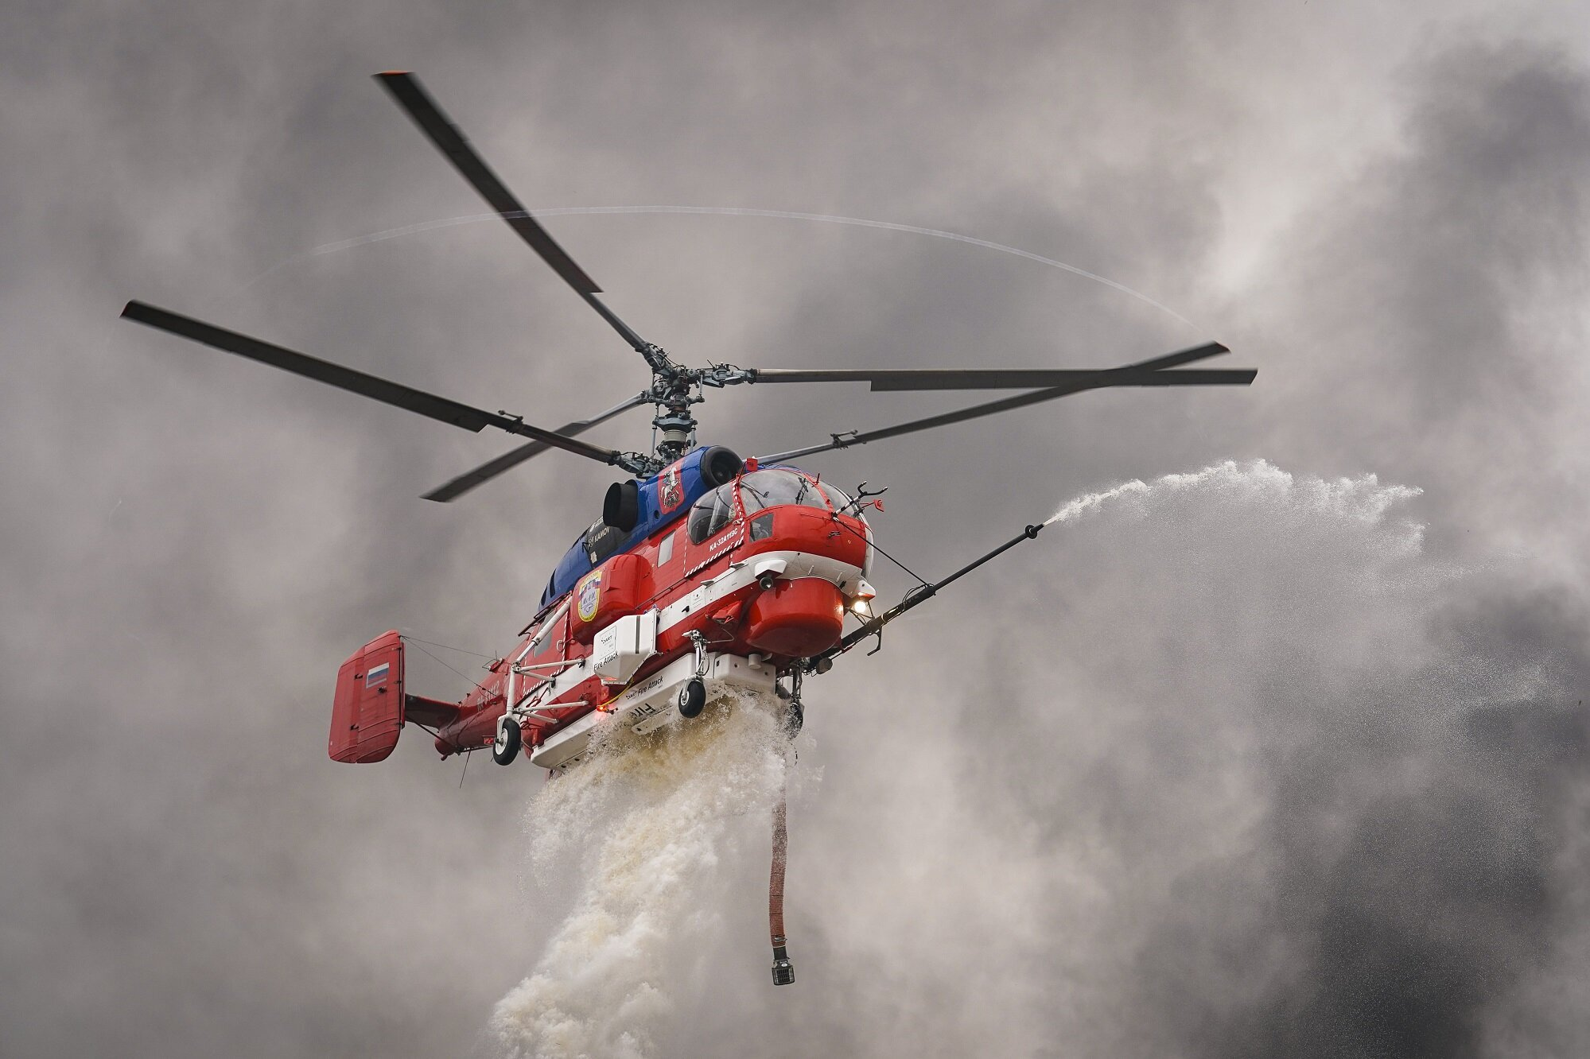

Первую конференцию провел директор Московского авиацентра. В рамках дискуссии участники обсудили вопросы мониторинга и контроля за пожарной обстановкой на природных территориях, перспективные нововведения в области пожаротушения, технологии, применяемые в мегаполисе, а также поделились опытом внедрения своих успешных разработок.
Заместитель начальника инспекции по безопасности полетов Московского авиационного центра Виктор Калика рассказал о привлечении воздушных судов при тушении пожаров в условиях мегаполиса.
«За 19 лет работы мы накопили огромный опыт по тушению природных пожаров и возгораний в черте города, — прокомментировал Виктор Калика. — Тушили пожары с применением авиации на промышленных, административных и жилых объектах. Сейчас в оперативном управлении авиацентра находится пять пожарных вертолетов: один Ми-26Т, два вертолета Ка-32А и два Ка-32А11ВС. Это идеальные машины для работы в городе. Они компактные, маневренные, и могут летать практически в любую погоду. Для ликвидации пожаров у нас используется несколько видов авиационных технологий — это внешняя подвеска, на которую крепится специальное водосливное устройство для сброса воды в очаг возгорания, и система горизонтального, вертикального и бокового пожаротушения для работы на любой высоте».
В своем докладе Виктор Калика отметил, что экипажи вертолетов авиацентра находится на дежурстве в круглосуточном режиме, что позволяет оперативно реагировать на вызов.
Модератором второго мероприятия выступил начальник службы поискового и аварийно-спасательного обеспечения Александр Панормов. Участниками встречи стали опытные спасатели, врачи, конструкторы и другие профильные специалисты. Они рассказали о применении нового оборудования и техники для проведения спасательных операций, особенностях взаимодействия летного состава и спасательных подразделений с другими экстренными службами.
«Участие в Международной вертолетной выставке HeliRussia — бесспорно, полезный опыт, — подчеркнул директор авиацентра Кирилл Святенко. — Деловая программа всегда сопровождается увлекательными дискуссиями, на которых удается почерпнуть для себя новые идеи, способствующие дальнейшему развитию авиационных технологий в столице».

